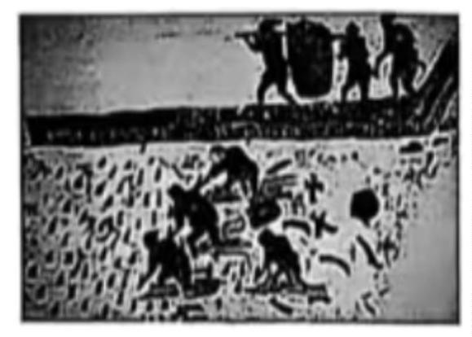2025 年普通高中学业水平选择性考试（江苏卷） 历史试题
本试卷满分 100 分，考试时间 75 分钟。
一、单项选择题：共 15 题，每题 3 分，共 45 分。每题只有一个选项最符合题意。
1. 新石器时代晚期，镶嵌绿松石的玉石器在葬仪和祭祀中扮演重要角色。绿松石的镶嵌方法中最具代表性
的有孔嵌法和平面镶嵌法。孔嵌法沿黄河自东向西传播；平面镶嵌法与之相反，从甘肃、青海地区向黄河
中下游传播。这可用于印证（ ）
A. 南北方生产工艺的融合 B. 母系氏族社会审美的改变
C. 原始文化的传播与交流 D. 阶级社会等级秩序的建立
2. “岳麓秦简”中记录的秦人丈量土地时计算圆面积的 4 种简易方法，可与《九章算术》“周三径一”的算
法互证，展现出古老简牍里的科技之光。这体现了（ ）
A. 秦朝政府重视卜筮之术 B. 先民对自然规律的探索
C. 手工业生产的实际需求 D. 国家推行均田制的努力
3. 汉画像砖是模印或捺印有图像的砖，风格处于绘画与雕塑之间。如图是一幅表现劳动人民插秧场景的画
像砖拓片。该图（ ）
A. 反映了坞堡庄园经济的具体特点
B. 佐证了古代农业生产技术的成熟
C. 表现了“以形写神”的绘画风格
D. 提供了研究汉代经济的史料依据
4. 晋朝葛洪著《肘后备急方》，其“肘后”者，犹言“袖珍”，意为可藏于手肘之后；“备急”者，“预先备
办临急可用之要方”。唐朝孙思邈认为，“人命至重，有贵千金”，遂著成《千金方》。两书取名的要义共
同反映出，中医药学注重（ ）
A. 以人为本的价值追求 B. 对药物功用的理论总结
C. 人与自然的有机联系 D. 药方与辨证施治的结合
第 1页/共 6页

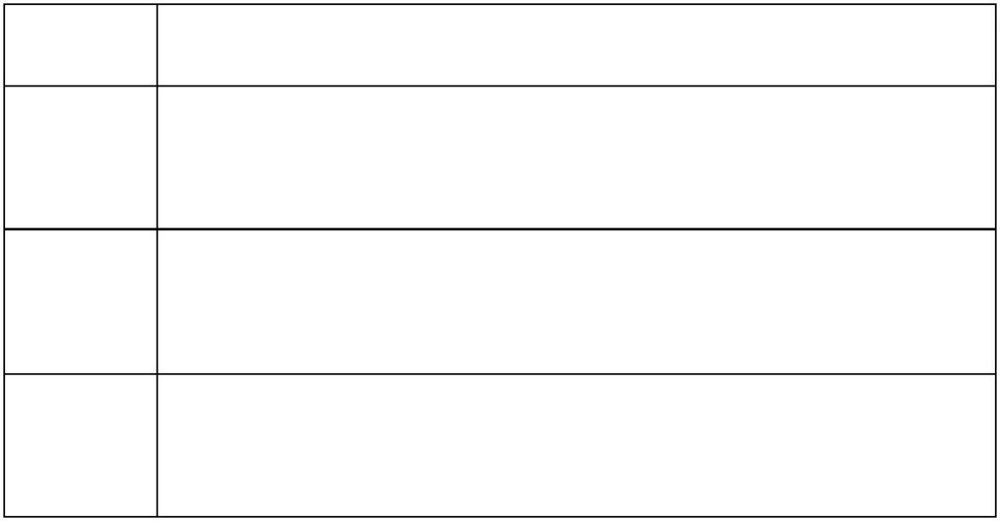5. 下表呈现的是明代小说中描写商业活动的片段。该表折射出当时（ ）
作品 内容
《警世通 南京国子监监生孙富“徽州新安人氏，家资巨万”，世代 扬州经
言》 营盐业
《杜骗新 徽州人吴胜理“在苏州府开铺，收买各样色布，揭行生意最大，四
书》 方买者极多，每日有几十两银交易”
《石点 在扬州，来元（人名）“走到一个典铺里来当银，这典铺是姓程的徽
头》 州人所开”
A. 白银资本催生典当业 B. 徽商热衷资助文学创作
C. 地域性商人群体活跃 D. 货物交易依赖长途贩运
6. 1898 年，甲午进士李家驹赴日本考察学务，认识到体育的重要性。1906 年，他出任京师大学堂总监督。
同年在学堂举办的运动会上，李家驹脱下官袍，参加短跑比赛，轰动一时。他的举动受到开明报章的大力
榆扬，带动了中国学校体育运动的发展。这反映出（ ）
A. 教育领域 嬗变革新 B. 欧美体育运动开始传入
C. 清末新政取得了成功 D. 新学堂与科举制 对立
7. 一战前后，中国新式农场得到发展。在江苏，张睿创办的通海垦牧公司实行股份制，“废灶兴垦”；在黑
龙江，以浙江财阀为背景的农场从俄国购入拖拉机，用于耕作。这些现象说明（ ）
A. 资本主义经营方式的扩展 B. 北洋政府急于改善财政状况
C. 民族工业在全国均衡发展 D. 实业救国思想被各阶层接受
8. 下图是《救国时报》1937 年 5 月 23 日刊登的一幅画作。画中士兵手举抗日联军旗帜，头戴布琼尼军帽
（曾是苏联红军战士的标配），与日寇英勇战斗。该画作意在表现（ ）
第 2页/共 6页

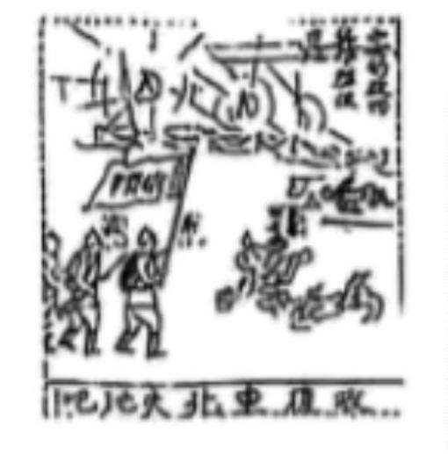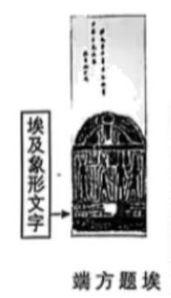A. 全民族团结抗战局面的形成 B. 抗日联军后勤装备保障充足
C. 苏军进入东北支援中国抗战 D. 中国共产党收复失地的信念
9. 1978 年，香港“船王”包玉刚表示愿意捐 1000 万美元在北京建一座饭店，同时表达了以他父亲名字命名
的愿望。邓小平同志果断拍板同意。1985 年，兆龙饭店落成，邓小平同志破例出席开幕典礼。这表明当时
中国（ ）
A. 推行市场经济迫在眉睫 B. 坚持对外开放毫不动摇
C. 提出了建立经济特区的设想 D. 实行“引进来”“走出去”战略
10. 近代以来，中国学者开始关注埃及古文字。受条件所限，他们推断“原始造字之意，六者俱备，原无分
于中外也”。1905 年，湖南巡抚端方出国考察宪政时途经埃及，拓印了不少碑文，让国人有了确切的研究
材料，如图是其中的一幅。由此可知（ ）
A. 中埃古文字 造字方法相同 B. 两国有相似的历史文化内涵
C. 不同文明之间需要理解交流 D. 清朝官员接受西方政治思想
11. 中世纪前期，西欧农奴的生活十分困苦。一顿上好的饭食“通常由两道饭菜组成，一道是粥状的麦糊，
一道是麦糊状的粥”。到 13 世纪，由于饥馑出现的次数大为减少，且饮食中增加了豆类，农奴变得强壮。
这一变化缘于（ ）
A. 城市发展的影响 B. 社会秩序趋于稳定 C. 美洲物种的传入 D. 封君封臣制度解体
12. 伏尔泰在《路易十四时代》中描写了有关巴士底狱神秘囚犯“铁面人”的逸闻。此人总戴着面具，没人
第 3页/共 6页

知道他的真实姓名、所犯何罪。该书出版后引起很大的反响，“铁面人”的传闻逐渐在民众中“创造出一个
无限专横权力的想象世界”。这（ ）
A. 有利于出版行业的兴起 B. 引发了民众攻占巴士底狱
C. 推动了启蒙运动的产生 D. 冲击了封建君主专制统治
13. 19 世纪七八十年代，印度人经营的棉纺织工厂由 61 家增至 156 家。民众希望进一步开拓国货市场。1896
年，加尔各答举办了国货博览会。1906 年，提拉克向人民呼吁：“你们的未来掌握在自己手中……从明天起
你们就自由了。”这表明印度（ ）
A. 传统棉纺织业得到迅速发展 B. 民族解放运动取得初步胜利
C. 民族资产阶级获得广泛支持 D. 经济发展推动民族意识增强
14. T-34 坦克曾是苏联 主战坦克，其总设计师科什金力主采用倾斜式前装甲板，使得防护性能大为提高。
1940 年 2 月，他带病与团队将样车开到莫斯科参加测试，坦克获批量产。他却因坚持工作导致病情加重而
去世。由此可知，科什金的研发活动（ ）
A. 得益于国家灵活的管理体制 B. 彰显了苏联世界第一的国力
C. 体现了科技人员的奉献精神 D. 改变了国际关系的整体走向
15. 20 世纪 50 年代，美国出版的《兔子婚礼》讲述了白兔和黑兔相爱的童话故事。该书传递出“爱不分肤
色”的理念，却在 1958 年遭到南方阿拉巴马州“白人公民委员会”的强烈抗议，被禁止发行。这说明美国
（ ）
A. 违背了尊重人权的原则 B. 南方仍部分保留奴隶制
C. 动物保护主义思想盛行 D. 文学领域恪守陈旧观念
二、非选择题：共 4 题，共 55 分。
16. 阅读材料，完成下列要求。
材料一 蔡襄是北宋著名政治家。他任福州知府时，修复五塘等水利设施，“以溉民田，民以为利”。
他知泉州时，晋江县东南有龟湖塘，环塘而居的有林、黄、苏、郑四姓，天旱时常因用水纠纷引起械斗。
蔡襄为此制定《龟湖塘规》，规定由四姓分管堤岸。据《晋江县志》记载，自蔡襄制定塘规后至明朝五百年
间，粮食增产常二三倍于他乡。乡人称他为“近郭水利之最大者”。
——摘编自蔡金发主编《蔡襄及其家世》等
材料二 道光年间，林则徐主政江苏十余载，以治水为要务，足迹遍及全省各地。苏州府、松江府境
内的江河淤塞成患，林则徐主持疏浚娄江、白茆河，首创“海口筑坝设闸”之法，外御海潮倒灌，内泄洪
涝入海。他主张“以工代赈”，征民夫浚河，既解民饥馑又治水患。林则徐带人在丹阳上下练湖之间挑挖
引河，确保漕运畅通。百姓感念“林公过处，水患化甘霖”。
第 4页/共 6页

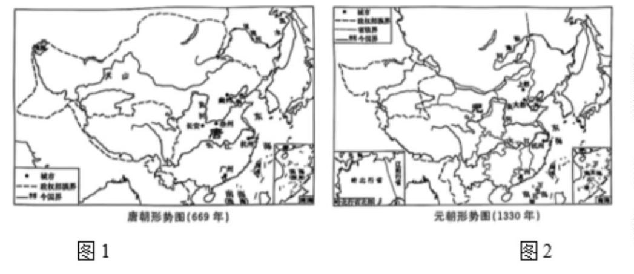——摘编自杨国桢《林则徐传》等
材料三 广东雷州半岛，由于缺乏蓄水工程，雨季常常泛滥，旱季土地龟裂。为解决群众困难，在党
的领导下，湛江地方政府决定修建水库和运河。从 1958 年起，湛江先后动员 30 万人，90%是 35 岁以下的
青年。施工中除使用少量现代机械外，技术人员还自制空中运土车、牵引车等，大大提高了工作效率。他
们建成了鹤地水库，开凿了贯穿雷州半岛的“青年运河”，结束了十年九旱的局面。
——摘编自黄圣《湛江雷州青年运河志》等
（1）根据材料一、二，分别概括蔡襄和林则徐治水的举措。
（2）根据材料三，概括指出湛江治水的特点。
（3）根据材料一，二、三并结合所学知识，归纳古今治水的共同经验。
17. 阅读材料，完成下列要求。
材料 《尚书·禹贡》中“禹别九州”蕴含着“中国一统”的理想建构。唐朝杜佑的《通典·州郡》“以
九州为纲”延续了《禹贡》九州的认知。两宋以前，“九州”的中心区域在河洛地区。从元朝开始，南北混
一，各民族进一步交往交流交融，突破了《禹贡》九州范围的认知，幽燕地区成为新的中心区域，到清朝
前中期中国实现了空前的大一统。
——摘编自李治安《元明清“华夷一统”到“中华一统”的话语转换》等
根据材料，用斜线“//////”分别在答题卡上的图 1、图 2 中标示出当时“九州”的中心区域；（要求：每
图限标一处，范围大小适中）结合中国古代史知识，就“九州”的认知写一篇历史短文。（要求：论题明确、
史论结合、逻辑严谨、表述成文）
18. 阅读材料，完成下列要求。
材料 “下江人”主要指抗日战争时期由上海、江浙等地迁移到重庆等西南大后方的移民群体。1937
年以来，上海、江浙等地相继沦陷，大批民众向西南地区内迁。随着移民的到来，重庆的下江馆子乘时崛
起，苏州、常州式的小馒头、汤包成为常见的食物。街头“市招飘展，不书南京，即书上海”“南北方言，
溢洋于耳”，本地人的方言也多了些国语味道。下江人穿西装旗袍、涂口红等时髦装扮也受到追捧。重庆
第 5页/共 6页

因下江人的迁入，在市政、交通等现代化建设方面有了较大发展，逐步形成“小上海”风格。随着本地人
与下江人不断接触，他们追求婚姻自由、男女平等，共同投身于抗战和大后方建设。
——摘编自《张恨水说重庆》等
（1）根据材料，指出“下江人”移民的特点。
（2）根据材料并结合所学知识，说明“下江人”移民重庆的积极作用。
19. 柯布西耶是法国著名建筑师。1923 年，他在《走向新建筑》一书中提出建筑革命的主张，对 20 世纪建
筑影响巨大。阅读材料，完成下列要求。
材料 现代的建筑关心住宅，为普通而平常的人关心普通而平常的住宅……在这个革新的时期，建筑
的首要任务是提出对价值的修正，并重新修正住宅的组成要素……建筑的历史，在过去的许多世纪里，只在
构造上和装饰上缓慢地演变，但是最近的 50 年以来，钢铁和混凝土一路高歌猛进，建造能力有了巨大提高，
一些古老的建筑法则为之所抛弃。与过去相比较，我们就会发现那些“风格”对我们来说已经不复存在了，
一种属于我们时代的风格已经建立起来，这就是革命。
——（法）柯布西耶《走向新建筑》
（1）根据材料，柯布西耶建筑革命的主张是革新建筑的价值、____和____。
（2）根据材料并结合所学知识，说明柯布西耶提出建筑革命的历史背景。
（3）根据材料并结合所学知识，简析柯布西耶建筑革命主张的影响。
第 6页/共 6页

